医 疗 广 告 审 查 证 明

医 疗 机 构  第 一 名 称 | 洛龙区科技园街道社区卫生服务中心 洛龙区科技园街道社区医院
《医疗机构执业许可证》登记号 | 32673051341031117B1001 | 法定代表人  （主要负责人） | 郭瑜
医疗机构地址 | 洛阳市洛龙区科技园办事处龙腾C区2号商铺
诊疗科目 | 预防保健科/全科医疗科/内科/外科/妇产科:妇科专业/妇女保健科/儿科/儿童保健科:/眼科(限门诊)/口腔科/皮肤科:皮肤病专业;性传播疾病专业:其他/康复医学科/医学检验科:临床体液、血液专业:临床微生物学专业;临床化学检验专业:临床免疫、血清学专业/医学影像科:X线诊断专业:C1诊断专业:超声诊断专业:心电诊断专业/中医科***
接 诊 时 间 | 8：00-20:00 | 联 系 电 话 | 15138716588
发布媒体类别 | 影视 | 广告时长  （影视、声音） | 59秒
审查结论 | 按照《中华人民共和国广告法》、《医疗广告管理办法》（国家工商行政管理总局、卫生部令第26号）的有关规定，经审查，同意发布该医疗广告（具体内容和形式以经审查同意的广告成品样件为准）。  本医疗广告申请受理号：25041
本审查证明有效期： 自2025年08月06日 至 2026年08月05日止
医疗广告审查证明文号： （洛龙）医广〔2025〕第08-06-041号

注：1.本审查证明原件须与《医疗广告成品样件》审查与案件同时使用。
2.媒体刊播内容（文字、画面、配音、字幕、时间）须与成品样件一致。
3.用于网络时，只能制作静态图片，不得用于网络链接，不作为医疗机构申办网站的审查依据。（医疗广告成品样件见背面）

2025年08月06日

医疗广告成品样件表
洛龙区科技园街道社区医院影视广告样件(59秒)

时间 | 画面 | 字幕 | 配音
59秒 | 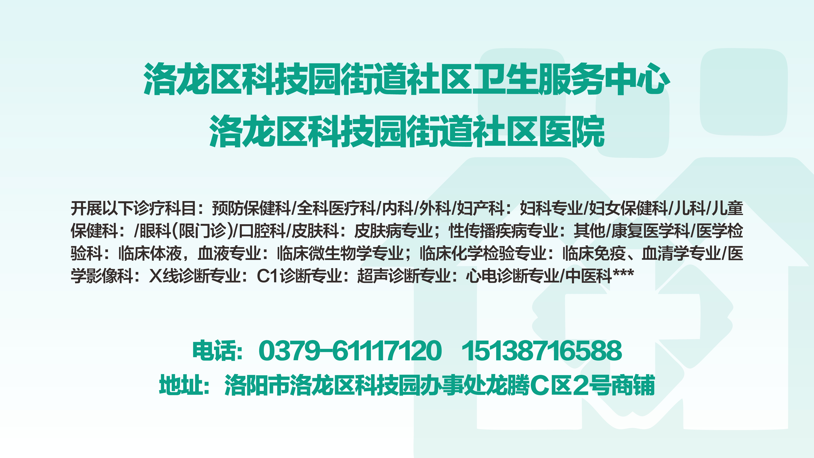 | 洛龙区科技园街道社区卫生服务中心洛龙区科技园街道社区医院开展以下诊疗科目：预防保健科/全科医疗科/内科/外科/妇产科:妇科专业/妇女保健科/儿科/儿童保健科:/眼科(限门诊)/口腔科/皮肤科:皮肤病专业;性传播疾病专业:其他/康复医学科/医学检验科:临床体液、血液专业:临床微生物学专业;临床化学检验专业:临床免疫、血清学专业/医学影像科:X线诊断专业:C1诊断专业:超声诊断专业:心电诊断专业/中医科***  电话：0379-61117120 15138716588。  地址：洛阳市洛龙区科技园办事处龙腾C区2号商铺。 | 洛龙区科技园街道社区卫生服务中心洛龙区科技园街道社区医院开展以下诊疗科目：预防保健科/全科医疗科/内科/外科/妇产科:妇科专业/妇女保健科/儿科/儿童保健科:/眼科(限门诊)/口腔科/皮肤科:皮肤病专业;性传播疾病专业:其他/康复医学科/医学检验科:临床体液、血液专业:临床微生物学专业;临床化学检验专业:临床免疫、血清学专业/医学影像科:X线诊断专业:C1诊断专业:超声诊断专业:心电诊断专业/中医科***  电话：0379-61117120 15138716588。  地址：洛阳市洛龙区科技园办事处龙腾C区2号商铺。

